Министерство науки и высшего образования Российской Федерации
Федеральное государственное автономное образовательное учреждение высшего образования
«Национальный исследовательский университет ИТМО»

Факультет программной инженерии и компьютерной техники

Лабораторная работа №8
по дисциплине
«Реинжиниринг программных систем»

Выполнили:
Сидоров Иван Олегович (P3425)
Илиев Илия Ивелинович (P3420)
Тюфяков Никита Евгеньевич (P3425)
Шадрухин Александр Сергеевич (P3425)
До Вань Донг (P3425)

Проверил:
Штенников Дмитрий Геннадьевич

Санкт-Петербург
2025г.
Оглавление
Задание 3
Ход работы 4
Вывод 7

Задание
На основе лабораторной работы номер три внести улучшения в модель базы данных AS_IS (приложения по модели BPMN)

Ход работы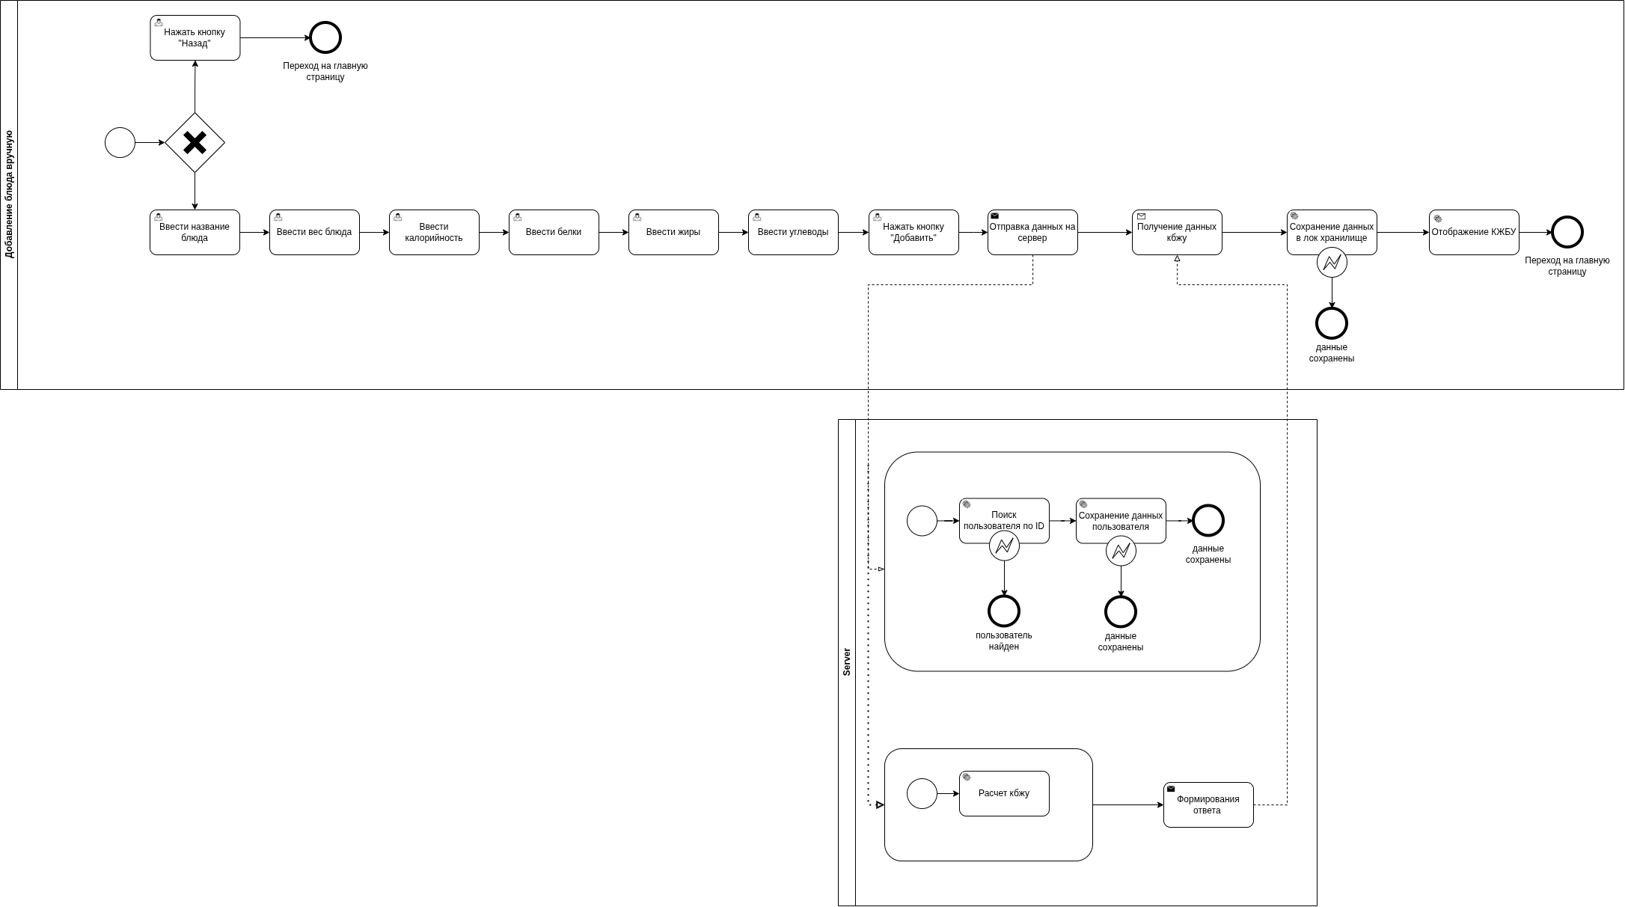
Рисунок 1 - Улучшенная страница добавления блюда в ручную
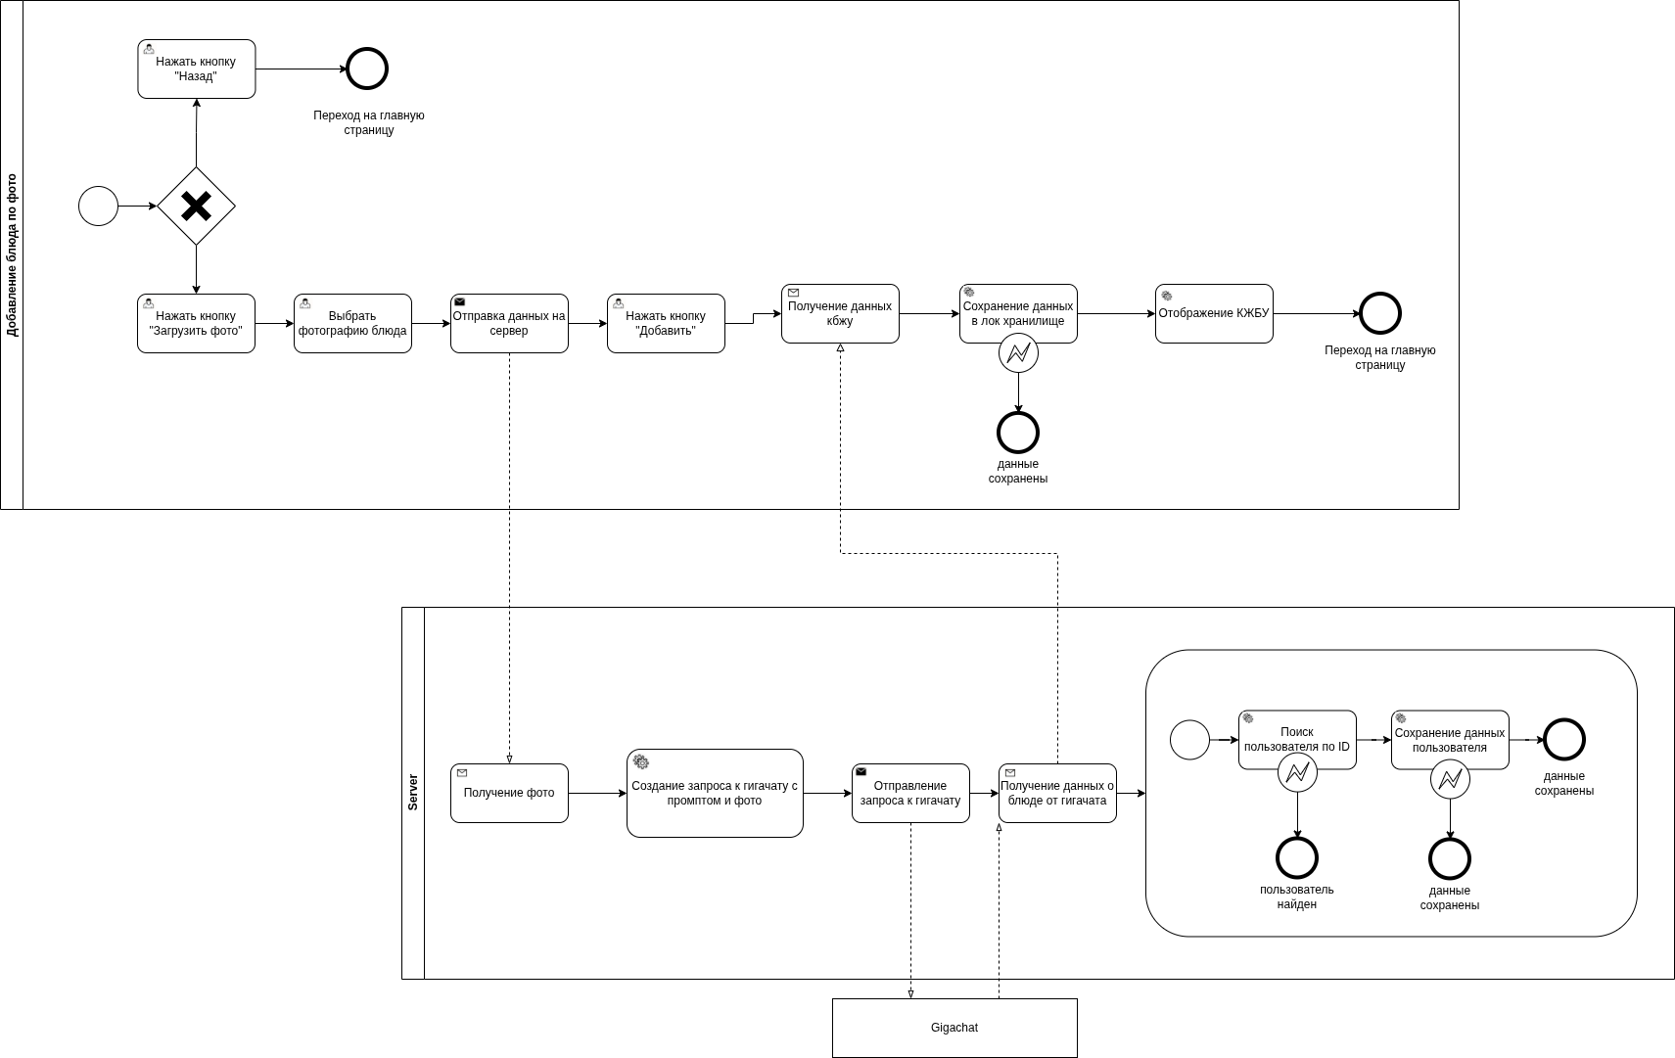
Рисунок 2 - Улучшенная страница добавления через Гигачада

Вывод
По ходу лабораторной работы был изучен принцип описания архитектуры приложения с помощью BPMN. Таким образом, была полностью переработана и доработана модель бизнес-процессов нашей курсовой работы. Выявленные ранее недостатки успешно устранены

